**Restaurant Cafétaria La Petite Escapade**

**Plat du jour semaine du 12 au 16 déc 2022**

**Lundi 12 décembre**

**Salade mêlée ou potage journalier**

**Rôti de porc, lard et flageolets**

**Mardi 13 décembre**

**Salade mêlée ou potage journalier  
cuisse de poulet au four pommes country et légumes**

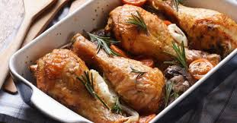

**Mercredi 14 décembre**

**Salade mêlée ou potage journalier  
Emincée de porc aux paprika, riz et légumes**

**Vendredi 16 décembre**

**Salade mêlée ou potage journalier  
Farfalle au roquefort ou pesto**

**Jeudi 15 décembre**

**Salade mêlée ou potage journalier  
Filet de perche riz et légumes**

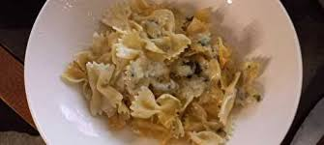

**Plat du jour à CHF 16.- Tel 022.777.08.85**